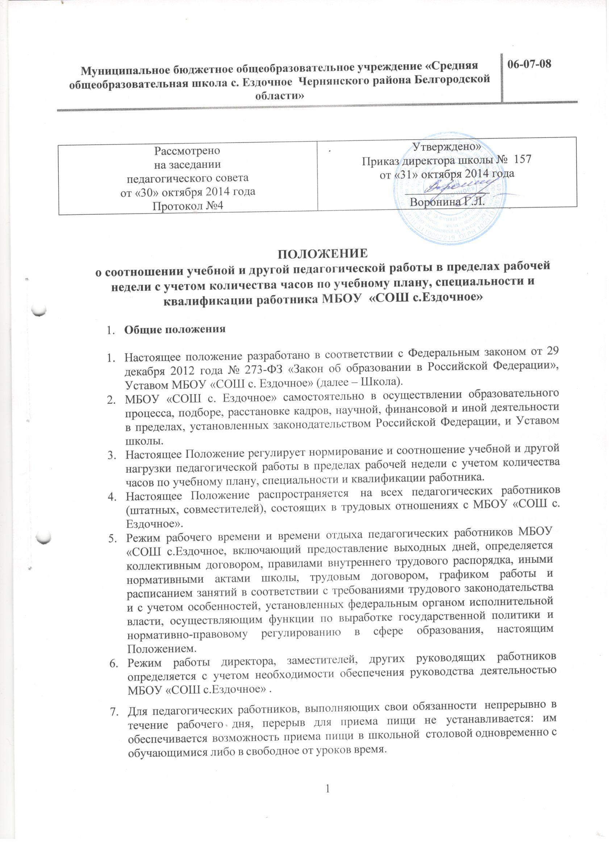

- Для других работников перерыв для приёма пищи установлен с 12 до 13 часов в школьной столовой или вне МБОУ «СОШ с.Ездочное» (по усмотрению работника).
2. Структура рабочего времени педагогических работников
2.1. Выполнение педагогической работы педагогами, педагогами
дополнительного образования (далее - педагогические работники, ведущие преподавательскую работу) характеризуется наличием установленных норм времени только для выполнения педагогической работы, связанной с преподавательской работой.
Выполнение другой части педагогической работы педагогическими работниками, ведущими преподавательскую работу, осуществляется в
течение рабочего времени, которое не конкретизировано по количеству часов.
Нормируемая часть рабочего времени педагогических работников определяется в астрономических часах и включает проводимые учебные занятия независимо от их продолжительности и короткие перерывы (перемены) между каждым учебным занятием, установленные для учащихся. При этом количеству часов установленной учебной нагрузки соответствует количество проводимых указанными работниками учебных занятий продолжительностью, не превышающей 45 минут.
Конкретная продолжительность учебных занятий, а также перерывов (перемен) между ними предусматривается Уставом школы с учетом соответствующих санитарно-эпидемиологических правил и нормативов (СанПиН), утвержденных в установленном порядке. Выполнение преподавательской работы регулируется расписанием учебных занятий.
При проведении спаренных учебных занятий неустановленные перерывы могут суммироваться и использоваться для выполнения другой педагогической работы в порядке, предусмотренном правилами внутреннего трудового распорядка школы.
Нормируемая часть рабочего времени педагогических работников определяется 18 часами в неделю при работе на 1,0 ставку. При работе на доли ставок все нормы рабочего времени определяются пропорционально.
2.2. Другая часть педагогической работы, требующая затрат рабочего времени, которое не конкретизировано по количеству часов, вытекает из их должностных обязанностей, предусмотренных уставом образовательного учреждения, правилами внутреннего трудового распорядка школы, тарифно-квалификационными (квалификационными) характеристиками, и регулируется графиками и планами работы, в т.ч. личными планами педагогического работника, и включает:
- выполнение обязанностей, связанных с участием в работе педагогических, методических советов, с работой по проведению родительских собраний, консультаций, оздоровительных, воспитательных и других мероприятий, предусмотренных образовательной программой;
- организацию и проведение методической, диагностической и консультативной помощи родителям (законным представителям), семьям, обучающим детей на дому в соответствии с медицинским заключением;
- время, затрачиваемое непосредственно на подготовку к работе по обучению и воспитанию учащихся, изучению их индивидуальных способностей, интересов и склонностей, а также их семейных обстоятельств и жилищно-бытовых условий;
- периодические кратковременные дежурства в школе в период образовательного процесса, которые при необходимости могут организовываться в целях подготовки к проведению занятий, наблюдения за выполнением режима дня учащихся, обеспечения порядка и дисциплины в течение учебного времени, в том числе во время перерывов между занятиями, устанавливаемых для отдыха учащихся различной степени активности. При составлении графика дежурств педагогических работников в школе в период проведения учебных занятий, до их начала и после окончания учебных занятий учитывается режим рабочего времени каждого педагогического работника в соответствии с расписанием учебных занятий, общим планом мероприятий и другие особенности работы с тем, чтобы не допускать случаев длительного дежурства педагогических работников, дежурства в дни, когда учебная нагрузка отсутствует или незначительна. В дни работы к дежурству по школе педагогические работники привлекаются не ранее чем за 20 минут до начала учебных занятий и не позднее 20 минут после окончания их последнего учебного занятия;
- выполнением дополнительно возложенных на педагогических работников обязанностей, непосредственно связанных с образовательным процессом, с соответствующей дополнительной оплатой труда (работа с семьями учащихся, заведование учебными кабинетами, руководство методическим советом и др.).
2.3. Дни недели (периоды времени, в течение которых школа осуществляет свою деятельность), свободные для педагогических работников от проведения учебных занятий по расписанию, от выполнения иных обязанностей, регулируемых графиками и планами работы, педагогический работник может использовать для повышения квалификации, самообразования, подготовки к занятиям и т.п.
2.4. Режим рабочего времени педагогических работников, которым не может быть обеспечена полная учебная нагрузка и гарантируется выплата ставки заработной платы в полном размере в случаях, предусмотренных Постановлением Правительства Российской Федерации от 3 апреля 2003 г. N 191 "О продолжительности рабочего времени (норме часов педагогической работы за ставку заработной платы) педагогических работников образовательных учреждений" (Собрание законодательства Российской Федерации, 2003, N 14, ст. 1289; 2005, N 7, ст. 560), определяется с учетом их догрузки до установленной нормы часов другой педагогической работой.
2.5. При составлении графиков работы педагогических и других работников перерывы в рабочем времени, не связанные с отдыхом и приемом работниками пищи, не допускаются, за исключением случаев, предусмотренных настоящим Положением.
2.6. При составлении расписаний учебных занятий школа обязано исключить нерациональные затраты времени педагогических работников с тем, чтобы не нарушалась их непрерывная последовательность и не образовывались длительные перерывы (так называемые "окна"), которые в отличие от коротких перерывов (перемен) между каждым учебным занятием, установленных для учащихся, рабочим временем педагогических работников не являются.
Режим рабочего времени учителей 1-х классов определяется с учетом Гигиенических требований к условиям обучения в общеобразовательных учреждениях «Санитарно-эпидемиологическими требованиями к условиям и организации обучения в общеобразовательных учреждениях», утвержденными постановлением Главного государственного врача РФ от 29.12.2010г.№169, Санитарно-эпидемиологическими правилами и нормативами Сан ПиН 2.4.2.2821-10, предусматривающими "ступенчатый" метод наращивания учебной нагрузки, а также динамическую паузу, что не должно отражаться на объеме учебной нагрузки, определение которой производится один раз в год на начало учебного года в соответствии с учебным планом.
2.7. Периоды осенних, зимних, весенних и летних каникул, установленных для учащихся и не совпадающие с ежегодными оплачиваемыми основными и дополнительными отпусками работников (далее - каникулярный период), являются для них рабочим временем.
2.8. В каникулярный период педагогические работники осуществляют педагогическую, методическую, а также организационную работу, связанную с реализацией образовательной программы, в пределах нормируемой части их рабочего времени (установленного объема учебной нагрузки (педагогической работы)), определенной им до начала каникул, и времени, необходимого для выполнения работ, предусмотренных пунктом 2.3 настоящего Положения, с сохранением заработной платы в установленном порядке.
2.9. Режим рабочего времени педагогических работников, принятых на работу во время летних каникул учащихся определяется в пределах нормы часов преподавательской (педагогической) работы в неделю, установленной за ставку заработной платы и времени, необходимого для выполнения других должностных обязанностей.
2.10. Режим рабочего времени всех работников в каникулярный период регулируется локальными актами и графиками работ с указанием их характера.
2.11. Периоды отмены учебных занятий (образовательного процесса) для учащихся по санитарно-эпидемиологическим, климатическим и другим основаниям являются рабочим временем педагогических работников школы.

3. Определение учебной нагрузки педагогическим работникам
3.1. Объем учебной нагрузки педагогическим работникам устанавливается, исходя из количества часов по учебному плану и программам, обеспеченности кадрами, других конкретных условий в школе. Учебная нагрузка педагогического работника, оговариваемая в трудовом договоре, ограничивается верхним пределом, определяемым типовым положением.
3.2. Объем учебной нагрузки педагогических работников больше или меньше нормы часов за должностной оклад устанавливается только с их письменного согласия.
3.3. Преподавательская работа в том же учреждении для педагогических работников совместительством не считается.
3.4. Учебная нагрузка педагогических работников, находящихся к началу учебного года в отпуске по уходу за ребенком до достижения им возраста 3 лет либо ином отпуске, устанавливается при распределении ее на очередной учебный год на общих основаниях и передается на этот период для выполнения другими педагогическим работникам.
3.5. Установленная педагогическим работникам по тарификации заработная плата выплачивается ежемесячно независимо от числа недель и рабочих дней в разные месяцы года.
3.6. Тарификация педагогических работников производится 1 раз в год в сентябре текущего учебного года. В случае, когда учебными планами предусматривается разное количество часов на предмет по полугодиям, тарификация осуществляется также 1 раз в год, но раздельно по полугодиям. При невыполнении по независящим от педагогического работника причинам объема установленной учебной нагрузки, уменьшение заработной платы не производится.
4. Режим рабочего времени работников организующих летний оздоровительный отдых в образовательном учреждении.

4.1. Режим рабочего времени педагогических работников, привлекаемых в период, не совпадающий с ежегодным оплачиваемым отпуском, на срок не более одного месяца, в оздоровительные, образовательные и трудовые лагеря с дневным пребыванием детей, создаваемые в каникулярный период на базе Учреждения и других образовательных учреждений, определяется в порядке, предусмотренном разделом 4 настоящего Положения.
4.2. Привлечение педагогических работников в каникулярный период, не совпадающий с их ежегодным оплачиваемым отпуском, к работе в оздоровительные, образовательные и трудовые лагеря с дневным пребыванием детей может иметь место только с согласия работников.

